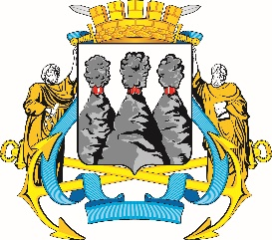
ГОРОДСКАЯ ДУМА
ПЕТРОПАВЛОВСК-КАМЧАТСКОГО ГОРОДСКОГО ОКРУГА

РЕШЕНИЕ

от 18.02.2026 № 461-р
36-я сессия
г.Петропавловск-Камчатский

Об установке памятного знака
Соловьёвой Майе Степановне

Рассмотрев протокол заседания Комиссии по рассмотрению предложений об установке, демонтаже памятников и памятных знаков, а также о признании объектов памятниками и памятными знаками на территории Петропавловск-Камчатского городского округа от 08.12.2025 № 5, в соответствии с частями 7, 8 статьи 3 Решения Городской Думы Петропавловск-Камчатского городского округа от 19.02.2020 № 242-нд «О порядке установки, ремонта, демонтажа памятников и памятных знаков, а также признания объектов памятниками и памятными знаками», в целях увековечивания памяти выдающегося деятеля культуры Камчатского края и Российской Федерации, заслуженной артистки РСФСР Соловьёвой Майи Степановны, Городская Дума Петропавловск-Камчатского городского округа

РЕШИЛА:

1. Установить памятный знак Соловьёвой Майе Степановне на фасаде многоквартирного дома, расположенного по адресу: город Петропавловск-Камчатский, улица Ленинская, дом 8 (далее – памятный знак).
2. Определить:
1) источником финансирования работ по проектированию, изготовлению и установке памятного знака средства Акционерного общества «Петропавловский хлебокомбинат»;
2) источником финансирования работ по дальнейшему содержанию памятного знака средства Краевого государственного автономного учреждения
«Камчатский театр драмы и комедии».

Председатель Городской Думы Петропавловск-Камчатского  городского округа | А.С. Лиманов

